

**ОТЧЕТ О ВЫПОЛНЕНИИ**

**практической работы № 10**

Выполнил: ст.гр. 2ИСП9-23

Реброва Анастасия

Специальность: 09.02.07

Информационные системы и программирование

Проверил: преподаватель Кумскова И.А.

Москва

2022

**Тема:** Модульное программирование. Методы в C#.  
**Цель задания:**  
Получение практических навыков по разработке методов

Задание.  
Разработать консольное приложение, осуществляющее работу со строковыми данными.  
В программе должно быть меню

7. Дана символьная строка. Слово - последовательность символов между пробелами,  
не содержащая пробелы внутри себя. Определить количество слов в данной строке

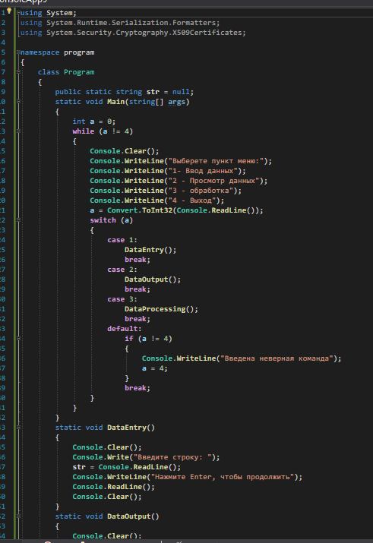

Рисунок 1Код программы

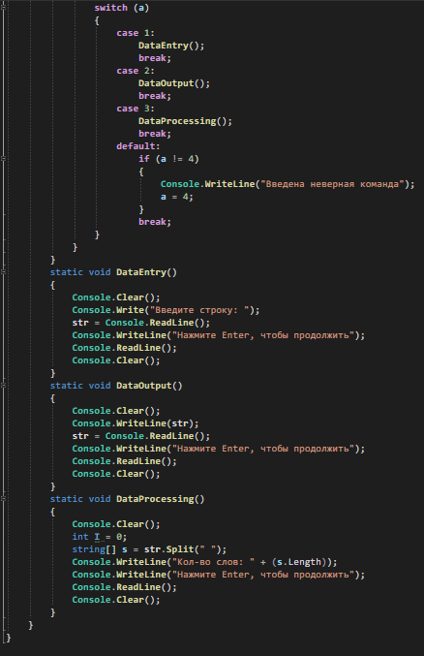

Рисунок 2 Код программы

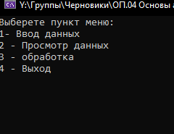

Рисунок 3Меню

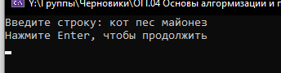

Рисунок 4Работа программы

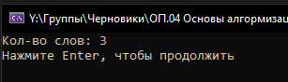

Рисунок Работа программы

Контрольные вопросы  
1. Спецификаторы доступа в C# 2 видов открытые и закрытые. Доступ к

членам класса осуществляется с помощью следующих спецификаторов

доступа: public, private, protected, internal.

2. К названиям методов предъявляются в принципе те же требования, что

и к названиям переменных. Однако, как правило, названия методов начинаются с большой буквы. Перед названием метода идет возвращаемый тип данных.

3. Параметры позволяют передать в метод некоторые входные данные.

Параметры определяются через запятую в скобках после названия

метода в виде:

тип_метода имя_метода (тип_параметра1 параметр1, тип_параметра2

параметр2, ...)

{

// действия метода

}

Определение параметра состоит из двух частей: сначала идет тип

параметра и затем его имя.4. Оператор return не только возвращает значение, но и производит выход

из метода.

5. Формальные параметры - это параметры метода, а фактические параметры -значения, которые передаются формальным параметрам. То есть фактические параметры - это и есть аргументы метода.